Cahier des charges

# Choix des extensions

|  |  |
| --- | --- |
| Ecran RGB | 3 |
| Communication CAN | 5 |
| Communication Zygbee | 3 |
| Dalle Tactile | 2 |
| Bouton rotatif | 2 |
| Carte SD | 5 |
| Mise en veille | 1 |
| Total | 21 |

# Schéma fonctionnel du projet

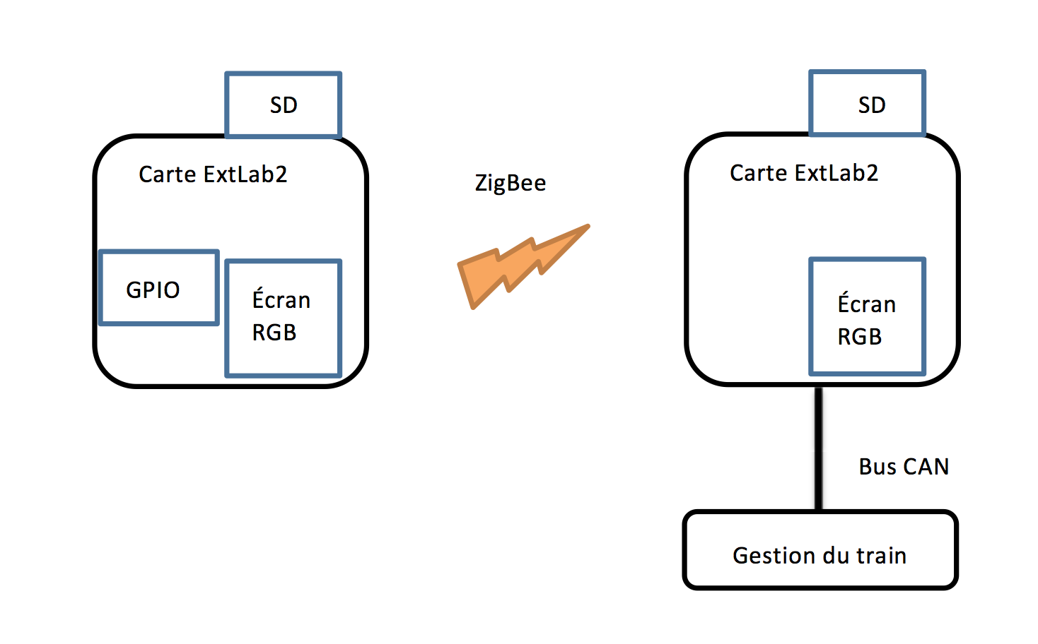

# Explication du projet

Le projet contiendra deux cartes ExtLab2, la première sera une « télécommande » qui communiquera des actions pour les déplacements des trains, la liaison s’effectuera via ZigBee à une autre carte ExtLab2 qui sera placée à côté de la station de gestion des trains. La communication entre la deuxième carte ExtLab2 et la station de gestion s’effectue via un bus CAN.

La carte principale permettra de sélectionner les trains qu’on désire utiliser via l’écran tactile ainsi que la vitesse qu’on désire appliquer. Pour la sélection des trains, on aura directement leurs images affichées sur l’écran tactile, pour cela on utilisera une carte SD qui contiendra toutes les images à afficher. La gestion de la vitesse s’effectuera, une fois le train sélectionné, via le bouton rotatif.

# Exemple affichage sur l’écran

Vitesse selectionnée

(Contrôlée par le bouton rotatif)

Sens de déplacement

(appuyer pour modifier)

Image du train

(appuyer pour changer)